Do czego używane są formy dekoracyjne?
Formy dekoracyjne to nie tylko ciasta i babeczki. Jeśli chcesz dowiedzieć się, jak ciekawie możesz je wykorzystać w swoim domu, to zajrzyj do poniższego wpisu!

Formy dekoracyjne najczęściej znane nam są pod postacią foremek na ciasta czy babeczki. Nie jest to nic dziwnego, ponieważ ze względu na swoje urocze kształty, skradły one serca nie jednej już osoby! Nie jest to jednak jedyny sposób, w jaki możemy wykorzystywać silikonowe formy dekoracyjne. W poniższym artykule dowiesz się o innych sposobach na ręczne dekoracje!
Dlaczego akurat silikon?
Materiałem, który często jest wykorzystywany do produkcji foremek, jest silikon. Jest on odporny na niskie i wysokie temperatury, a także na negatywne działanie promieni słonecznych. Dzięki niemu formy dekoracyjne są bardzo wytrzymałe i mogą służyć przez wiele lat. Równocześnie, są na tyle elastyczne, że możliwe jest ich szybkie wygięcie i wyjęcie stworzonego kształtu.

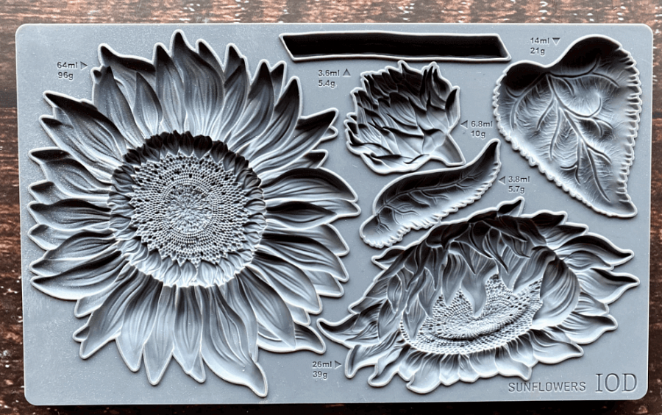
Jakie formy dekoracyjne mają zastosowanie?
Wiele osób zastanawia się, do czego wykorzystać kupioną lub sprezentowaną foremkę. Nie zawsze nada się ona do babeczek, ze względu na swoje rozmiary czy kształty. Może was to nie zaskoczy, ale formy dekoracyjne używane są również w budownictwie i wzornictwie! Wypełniając je gipsem, jesteśmy w stanie otrzymać piękne elementy, które możemy przymocować np. do dekoracji ściany, mebli, lustra czy doniczki. Z drugiej strony, nadają się one również do kreatywnych pomysłów DIY - można wypełniać je mydłem, woskiem czy żywicą, tworząc ciekawe kształty, które można potem zamienić w sprzedawane produkty.

